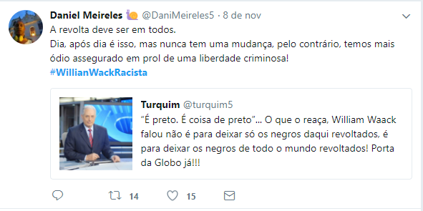

Figura 01: Fonte: *[https://twitter.com/hashtag/WillianWackRacista?src=hash](SODRÉ,%20Muniz.%20Claros%20e%20escuros:%20identidade,%20povo%20e%20mídia%20no%20Brasil.%202a.%20ed.%20Petrópolis,%20RJ:%20Vozes,%202015.)*

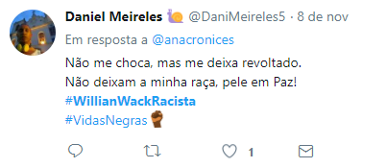

Figura: 02 Fonte: [*https://twitter.com/hashtag/WillianWackRacista?src=hash*](%20https:/twitter.com/hashtag/WillianWackRacista?src=hash)

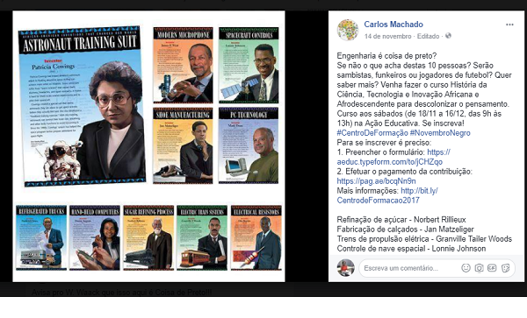

Figura 03 – Fonte: [Perfil pessoal de Carlos Machado](https://www.facebook.com/photo.php?fbid=1497136833696862&set=a.109287055815187.14943.100002016802677&type=3&theater)